PRIPREMA ZA IZVEDBU NASTAVNOG SATA

Škola: | Obrtnička škola Požega | Datum: | 06.11.2015.
Razred: | Modni tehničar 3.a | Broj sata: | 13.
Nastavnica: | Vera Tomić-Žager
Nastavni predmet: | CAD komunikacije
Nastavna cjelina: | Konstrukcija i modeliranje suknje pomoću CAD programa
Nastavna jedinica: | Konstrukcija temeljnog kroja suknje
Ključni pojmovi: | Crtanje ravnih linija- Draft, crtanje krivulja- Arc, horizontalne i vertikalne pomoćne linije, dodavanje točke na conturi
Cilj nastavne jedinice | Pokazati primjenu CAD alat pri konstrukciji temeljnog kroja suknje

prema Bloomovoj taksonomiji za razine postignuća: | Ishodi učenja (iu) | Kriteriji:
Kognitivni: | Konstruirati temeljni kroj suknje | Samostalno prema zadanim mjerama konstruirati temeljni kroj suknje
Psiho-motorički: | Primjeniti CAD alate pri konstrukciji | Pravilno primjenivati određeni CAD alat pri konstrukciji
Afektivni: | Tražiti najbolji način za rješavanje problema | Predložiti različiti način rješavanja problema

Metode rada (strategije) | VERBALNE:  - dijaloška metoda: pojašnjavanje u slučaju nekih nejasnoća
PRAKSEOLOŠKE
- Računalno konstruiranje uz demonstraciju
METODE AKTIVNOG UČENJA:
- Samostalan rad- konstruiranje temeljnog kroja suknje u drugoj veličini
Oblici rada u nastavi: | frontalni rad, individualni rad,
Nastavna sredstva: | Elekronički dokument sa uputama za rad, Internet
Nastavna pomagala: | Laptop sa CAD programom za konstrukciju, projektor
Elementi: | Komunikacija i suradnja u radu (kultura rada)
Oblici: | Suradnja na nastavi
Literatura za nastavnike: | Elektronički dokumenti prema pripremljenim materijalima predmetnog nastavnika
Literatura za učenike: | Elektronički dokumenti prema pripremljenim materijalima predmetnog nastavnika
Korelacija s nastavnim sadržajima u nastavnim predmetima:
- Konstrukcija modnih proizvoda 1. razred
- Izrada modnih proizvoda 1. razred

Napomena za realizaciju nastavne jedinice- upute za rad:

Temeljni kroj suknje po zadanim mjerama:

Glavne tjelesne mjere | 1/2 | 1/4 | 1/8
Tv=176 cm | 88 | 44 | 22
Os=74 cm | 37 | - | -
Ob=96 cm | 48 | - | -
Konstrukcijske mjere
Db (cm) | 1/8 Tv | 22
Dk (cm) | 3/8 Tv | 66
Višak (V) | 1/2 Ob-1/2 Os | 11
Prednji ušitak | 1+1 | 2
Stražnji ušitak | 1,5+1,5 | 3
Bočni sav | 3+3 | 6

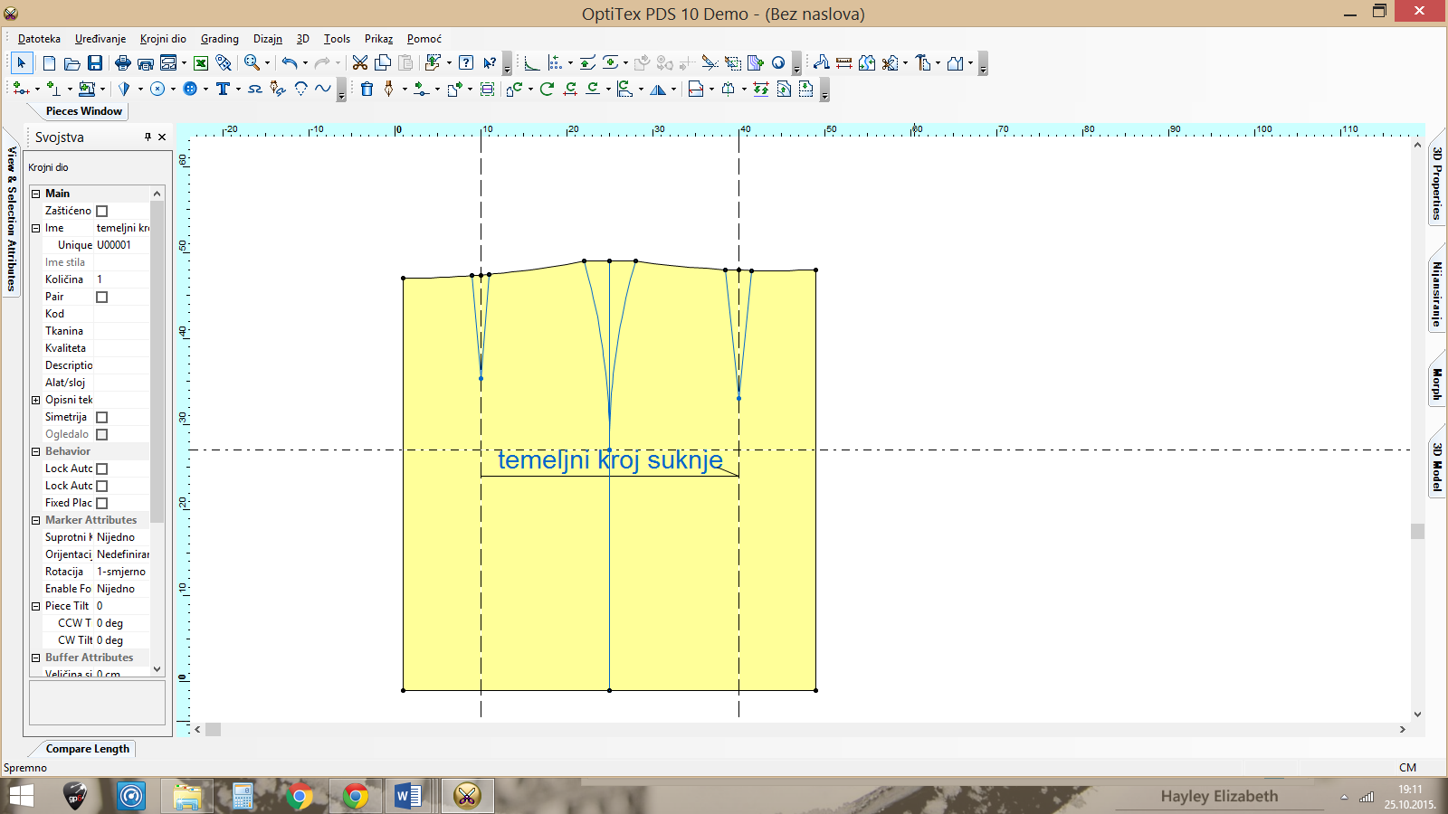

Temeljni kroj:
- Pravokutnik- dužine: Dk, širine: 1/2 Ob
- Podjeliti na ½ : prednji dio i stražnji dio
- Postaviti horizontalnu pomoćnu liniju na Db
- Nacrtati zakrivljnje na bočnom šavu 3+3cm
- Nacrtati zakrivljenje u struku na prednjem i stražnjem dijelu
- Postaviti vertikalne pomoćne linije 9cm od prednje i stražnje sredine
- Nacrtati prednji ušitak 1+1 cm, dužine 10cm
- Nacrtati stražnji ušitak 1,5+1,5cm, dužine 12cm

Napomena za realizaciju nastavne jedinice- zadatak za samostalni rad:

Zadatak:

Izračunati konstrukcijske mjere prema zadanim glavnim tjelesnim mjerama i konstruirati temeljni kroj suknje. PtrSc gotovog zadatka priljepiti u vježbu i spremiti u svoju mapu, te poslati nastavnici u inbox na pregled.

Temeljni kroj suknje po zadanim mjerama:

Konstrukcijske mjere
Db (cm) | 1/8 Tv
Dk (cm) | 3/8 Tv
Višak (V) | 1/2 Ob-1/2 Os
Prednji ušitak
Stražnji ušitak
Bočni sav

Glavne tjelesne mjere | 1/2 | 1/4 | 1/8
Tv=168 cm
Os=82 cm |  | - | -
Ob=102 cm |  | - | -

PtrSc gotovog zadatka:

ORGANIZACIJA NASTAVNOG SATA

ETAPA SATA |  | SADRŽAJA RADA (ARTIKULACIJA) | AKTIVNOSTI ZA UČENIKE
UVODNI  DIO  10' | 2' | UVOD:  Upisati sat i odsutne sa sata | Razgovor:  -dežurni učenik javi tko je odsutan,
 | 3' | MOTIVACIJA:  Podsjetiti što su prošli puta radili | Razgovor:  -netko od učenika kaže što smo radili prošli sat
 | 5' | IZNOŠENJE PLANA:  - tema :  Analiza temeljnog kroja suknje i razrada konstrukcijskih mjera  - cilj:  Računalno konstruirati temeljni kroj suknje | Slušaju upute i prema potrebi pitaju u slučaju nejasnoća  Donesu laptope iz kabineta.  Otvore dokument sa uputama i CAD program za konstrukciju
SREDIŠNJI DIO  30' | 15' | SPOZNAJA NOVIH SADRŽAJA:  Računalno konstruiranje temeljnog kroja suknje uz demonstraciju pomoću projektora | Računalno konstruiraju uz demonstraciju i postave pitanja u slučaju nejasnoća
 | 5' | VJEŽBANJE (uvježbavanje):  Zadati osnovne mjere za samostalnu vježbe i prozvati učenika na ploču | Učenik na ploči izračuna konstrucijske mjere za samostalni zadatak i objasni postupak računalne konstrukcije temeljnog kroja suknje
 | 10' | PONAVLJANJE NOVIH SADRŽAJA  Pratiti rad učenika i odgovarati na upite | Aktivno učenje kroz vježbu s uputama:  Samostalno konstruiraju temeljni kroj suknje u zadanoj veličini
ZAVRŠNI  DIO  5' | 3' | PROVJERAVANJE:  Obići učenike i pregledati da li su svi napravili i poslali samostlni zadatak | PrtSc zadatka zaljepe u vježbu koju spremaju u svoju mapu i pošalju nastavnici
 | 1' | ZADAVANJE DOMAĆE ZADAĆE:  Učenici koji nisu stigli napraviti samostalni zadatak trebaju napraviti kod kuće i poslati nastavnici | Učenici koji nisu stigli napraviti zadatak zapisuju zadane mjere da bi mogli napraviti kod kuće
 | 1' | ZAVRŠNI DIO- spremanje | - Ugasiti računalo i očistiti radno mjesto

8. PRIPREMA ZA IZVEDBU NASTAVNOG SATA

Škola: | Obrtnička škola Požega | Datum: | 06.11.2015.
Razred: | Modni tehničar 3.a | Broj sata: | 14.
Nastavnica: | Vera Tomić-Žager
Nastavni predmet: | CAD komunikacije
Nastavna cjelina: | Konstrukcija i modeliranje suknje pomoću CAD programa
Nastavna jedinica: | Modeliranje proširene suknja
Ključni pojmovi: | Izgraditi krojne dijelove- Built, pomicanje točke- Move point, rezanje krojnog dijela, spajanje KD, otvaranje KD po sredini, dodavanje šavova,
Cilj nastavne jedinice | Pokazati primjenu CAD alat pri modeliranju proširene suknje

prema Bloomovoj taksonomiji za razine postignuća: | Ishodi učenja (iu) | Kriteriji:
Kognitivni: | Modelirati proširenu suknju | Objasniti postupak računalnog modeliranja proširene suknje
Psiho-motorički: | Primjeniti CAD alate pri konstrukciji | Samostalno od temeljnog kroja modelirati proširenu suknju primjenom određenog CAD alat
Afektivni: | Organizirati dokumente u radnoj mapi | Spremiti vježbu u svoju elektoničku mapu te prema potrebi pronaći zadani dokument u svojoj mapi

Metode rada (strategije) | VERBALNE:  - dijaloška metoda: pojašnjavanje u slučaju nekih nejasnoća
PRAKSEOLOŠKE
- Računalno modeliranje uz demonstraciju
METODE AKTIVNOG UČENJA:
- Samostalan rad- modeliranje proširene suknje u drugoj veličini
Oblici rada u nastavi: | frontalni rad, individualni rad,
Nastavna sredstva: | Elekronički dokument sa uputama za rad, Internet
Nastavna pomagala: | Laptop sa CAD programom za konstrukciju, projektor
Elementi: | Primjena znanja i vještina
Oblici: | Školski uradak
Literatura za nastavnike: | Elektronički dokumenti prema pripremljenim materijalima predmetnog nastavnika
Literatura za učenike: | Elektronički dokumenti prema pripremljenim materijalima predmetnog nastavnika
Korelacija s nastavnim sadržajima u nastavnim predmetima:
- Konstrukcija modnih proizvoda 1. razred
- Izrada modnih proizvoda 1. razred

Napomena za realizaciju nastavne jedinice- upute za rad:

Proširena suknja
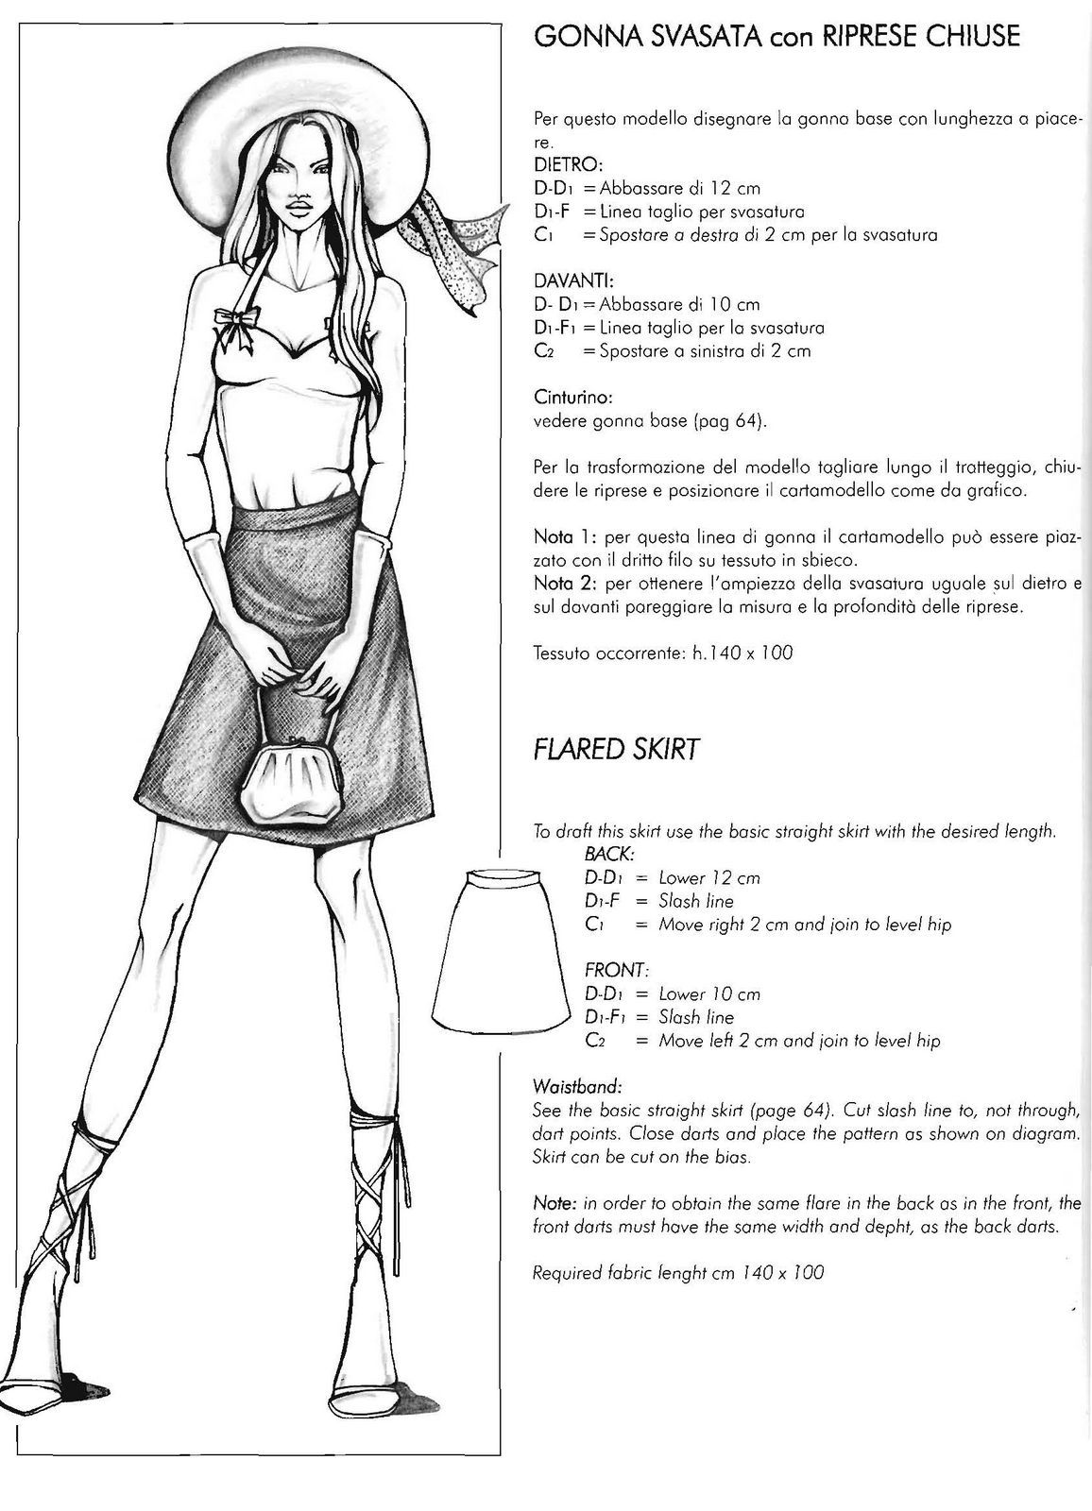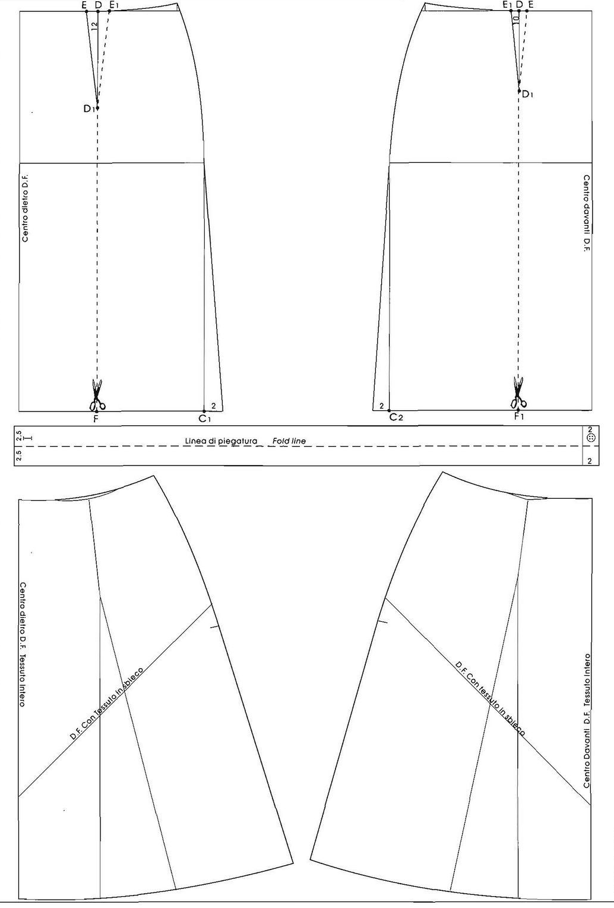

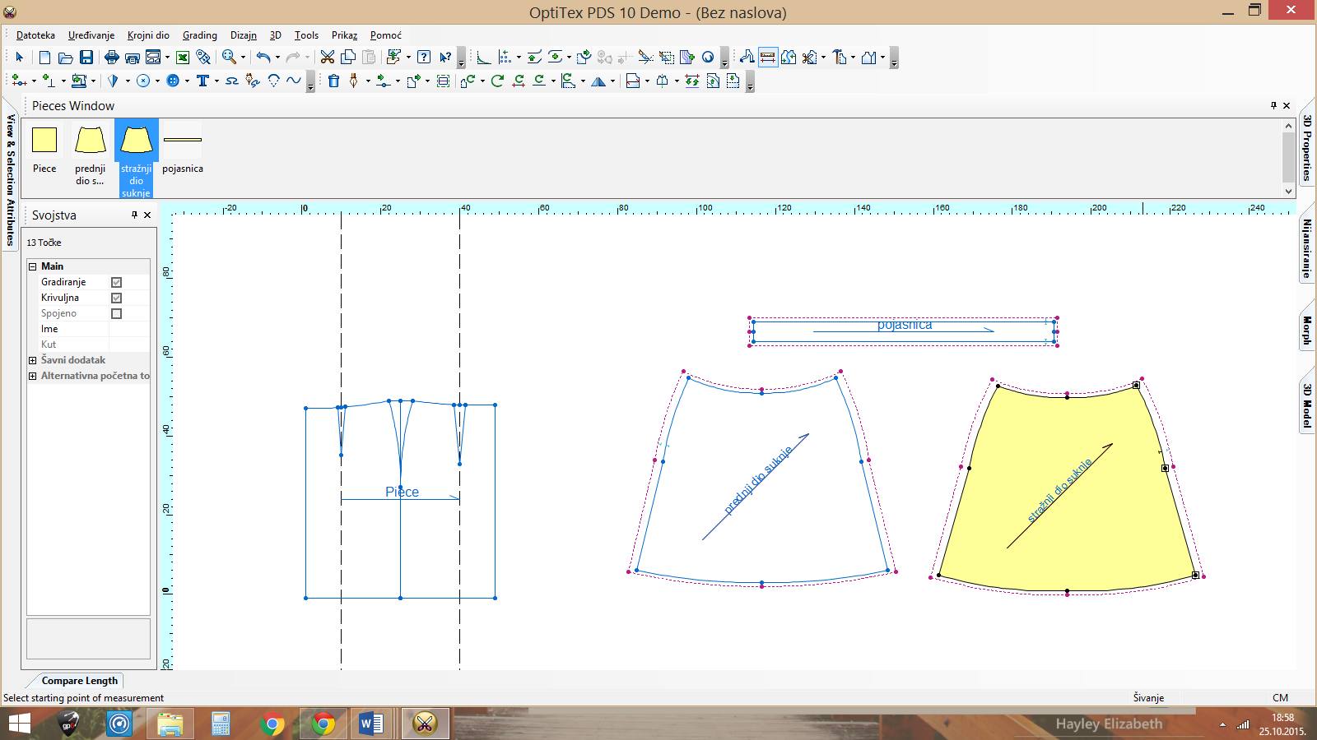

Proširena suknja:

- Postavi horizontalnu pomoćnu liniju na dužinu suknje Dk=45cm
- Skratiti temeljni kroj suknje
- Izgraditi krojne dijelove bez ušitka i dati ime:
  - Prednji dio
  - Stražnji dio
- Modelirati krojni dio:
  - Proširiti 2cm na bočnim linijama: Move point
  - Izrezati od vrha ušitka vertikalno prema dolje: Cut Piece (C)
  - Spojiti krakove ušitka: Join Pieces (J)
  - Obrisati točku koja je bila vrh ušitka: Delite
  - Oblikovati krivilje u struku i dužini: Arc (A)
- Otvori prednji i stražnji srednji dio po sredini
- Promjeniti smjer osnove za 45⁰
- Konstruiraj pojasnicu
- Postavi urez za zatvarač i na pojasnici
- Označi količinu krojnih dijelova
- Dodaj šavove:
  - 1cm oko pojasnice i u struku
  - 2cm u bočnim šavovima i u dužini suknje
- Provjeriti i PrtSc spremiti u vježbu (spremiti u svoju mapu) i poslati nastavnici

ORGANIZACIJA NASTAVNOG SATA

ETAPA SATA |  | SADRŽAJA RADA (ARTIKULACIJA) | AKTIVNOSTI ZA UČENIKE
UVODNI  DIO  10' | 3' | UVOD:  Pozdraviti pedagoginju i prisutne nastavnike i rasporediti nastavnike kod učenika koji će ima pomagati kod rada | Razgovor:  -dežurni učenik javi ako je tko odsutan  -učenici prema potrebi javi ako ima kakvih problema u vezi laptopa i slično
 | 2' | MOTIVACIJA:  Podsjetiti što su prošli puta radili | Razgovor:  - jedan učenik kaže što smo radili prošli sat
 | 5' | IZNOŠENJE PLANA:  - tema :  Analiziranje izgleda suknje prema crtežu modela i prema priloženoj skici konstrukcije  - cilj:  Modelirati krojne dijelove za proširenu suknju | Učenik opiše suknju prema crtežu modela, a drugi učenik zapiše osnovne tehničke podatke na ploći da svima bude vidljivo za vrijeme modeliranja
SREDIŠNJI DIO  30' | 15' | SPOZNAJA NOVIH SADRŽAJA:  Računalno modeliranje proširene suknje uz demonstraciju pomoću projektora | Računalno modelirati uz demonstraciju i postave pitanja u slučaju nejasnoća
 | 10' | VJEŽBANJE (uvježbavanje):  Ponoviti usmeno postupak konstrukcije pojasnice, označavanje količine, dodavanje šavova i ureza | Učenici samostalno prema usmenim uputama konstruiraju pojasnicu, označe količinu krojnih dijelova, dodaju šavove i ureze
 | 5' | PONAVLJANJE NOVIH SADRŽAJA  Pratiti rad učenika i odgovarati na upite | Učenik koji je gotov s radom opiše postupak računalnog modeliranja proširene suknje ostali kontroliraju da li su sve napravili.
ZAVRŠNI  DIO  5' | 3' | PROVJERAVANJE:  Obići učenike i pregledati da li su svi napravili i poslali samostlni zadatak | PrtSc zadatka zaljepe u vježbu koju spremaju u svoju mapu i pošalju nastavnici
 | 1' | ZADAVANJE DOMAĆE ZADAĆE:  Modelirati zadani temeljni kroj suknje u proširenu suknju i poslati nastavnici | Učenici koji nisu stigli napraviti zadatak zapisuju zadane mjere da bi mogli napraviti kod kuće
 | 1' | ZAVRŠNI DIO- spremanje | - Ugasiti računalo i očistiti radno mjesto

